Итоговая контрольная работа по алгебре – 9 класс (демоверсия)
Прочитайте внимательно текст и выполните задание.
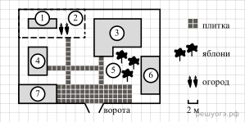
На плане изображено домохозяйство по адресу: с. Авдеево, 3-й Поперечный пер., д. 13 (сторона каждой клетки на плане равна 2 м). Участок имеет прямоугольную форму. Выезд и въезд осуществляются через единственные ворота.
При входе на участок справа от ворот находится баня, а слева — гараж, отмеченный на плане цифрой 7. Площадь, занятая гаражом, равна 32 кв. м.
Жилой дом находится в глубине территории. Помимо гаража, жилого дома и бани, на участке имеется сарай (подсобное помещение), расположенный рядом с гаражом, и теплица, построенная на территории огорода (огород отмечен цифрой 2). Перед жилым домом имеются яблоневые посадки.
Все дорожки внутри участка имеют ширину 1 м и вымощены тротуарной плиткой размером 1 м × 1 м. Между баней и гаражом имеется площадка площадью 64 кв. м, вымощенная такой же плиткой.
К домохозяйству подведено электричество. Имеется магистральное газоснабжение.
1. Для объектов, указанных в таблице, определите, какими цифрами они обозначены на плане. Заполните таблицу, в ответ запишите последовательность четырёх цифр.
Объекты | жилой дом | сарай | баня | теплица
Цифры

Ответ: ______

2. Тротуарная плитка продаётся в упаковках по 4 штуки. Сколько упаковок плитки понадобилось, чтобы выложить все дорожки и площадку перед гаражом?

Ответ: ______

3. Найдите площадь, которую занимает жилой дом. Ответ дайте в квадратных метрах.

Ответ: ______

4. Найдите расстояние от жилого дома до гаража (расстояние между двумя ближайшими точками по прямой) в метрах.

Ответ: ______

5. Хозяин участка планирует устроить в жилом доме зимнее отопление. Он рассматривает два варианта: электрическое или газовое отопление. Цены на оборудование и стоимость его установки, данные о расходе газа, электроэнергии и их стоимости даны в таблице.

 | Нагреватель  (котел) | Прочее  оборудование  и монтаж | Сред. расход  газа /  сред. потребл.  мощность | Стоимость газа /  электро-энергии
Газовое отопление | 24 тыс. руб. | 18 280 руб. | 1,2 куб. м/ч | 5,6 руб./куб. м
Электр. отопление | 20 тыс. руб. | 15 000 руб. | 5,6 кВт | 3,8 руб./(кВт · ч )

Обдумав оба варианта, хозяин решил установить газовое оборудование. Через сколько часов непрерывной работы отопления экономия от использования газа вместо электричества компенсирует разность в стоимости покупки и установки газового и электрического отопления?
Ответ: ______

6. Найдите значение выражения 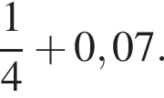

Ответ: ______

7. На координатной прямой отмечена точка А.
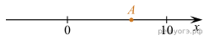
Известно, что она соответствует одному из четырех указанных ниже чисел. Какому из чисел соответствует точка А?

1) 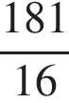 2) 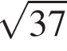 3) 0,6 4) 4
Ответ: ______

8. Найдите значение выражения 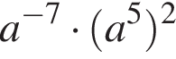при a = 5.

Ответ: ______
9. Решите уравнение 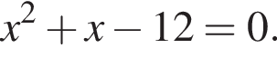
Если уравнение имеет более одного корня, в ответ запишите больший из корней.
Ответ: ______

10. На тарелке лежат пирожки, одинаковые на вид: 4 с мясом, 8 с капустой и 3 с яблоками. Петя наугад выбирает один пирожок. Найдите вероятность того, что пирожок окажется с яблоками.
11.
Установите соответствие между графиками функций и формулами, которые их задают.
А)  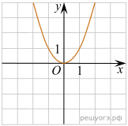 | Б)  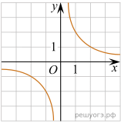 | В)  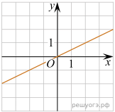

1) 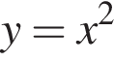 2) 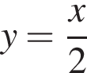 3) 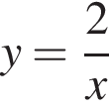

А | Б | В
Ответ: ______

12. Чтобы перевести значение температуры по шкале Цельсия в шкалу Фаренгейта, пользуются формулой t_{F} = 1,8t_{C} + 32, где t_{C} — температура в градусах Цельсия, t_{F} — температура в градусах Фаренгейта. Скольким градусам по шкале Фаренгейта соответствует −25 градусов по шкале Цельсия?

Ответ: ______

13. Решите систему неравенств 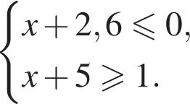

На каком рисунке изображено множество её решений?

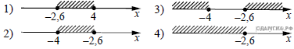

1) 1 2) 2 3) 3 4) 4
Ответ: ______

14. Вика решила начать делать зарядку каждое утро. В первый день она сделала 30 приседаний, а в каждый следующий день она делала на одно и то же количество приседаний больше, чем в предыдущий день. За 15 дней она сделала всего 975 приседаний. Сколько приседаний сделала Вика в пятый день?

Ответ: ______

Задания 15-16 выполнить с полным обоснованием
15. Решите уравнение 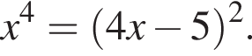
16. Рыболов в 5 часов утра на моторной лодке отправился от пристани против течения реки, через некоторое время бросил якорь, 2 часа ловил рыбу и вернулся обратно в 10 часов утра того же дня. На какое расстояние от пристани он отплыл, если скорость реки равна 2 км/ч, а собственная скорость лодки 6 км/ч?

На «5» - 16-18 баллов; на «4» - 12 – 15 баллов: на «3» - 6 – 11 баллов

